환경 모니터링 및 측정 절차서
문서번호 : {{DOC_PREFIX}}-EM-302 / 개정번호 : 0 / 개정일자 : {{REV_DATE}}
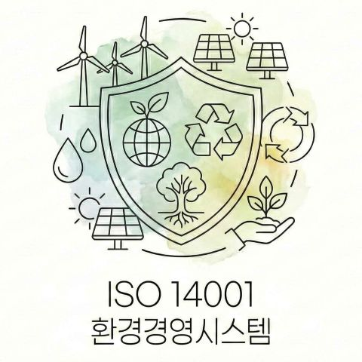

작성 : |  | 검토 : |  | 승인 :

1. 적용범위
이 절차서는 사내 활동, 제품 및 서비스에서 발생하는 환경 성과, 법적 오염물질 배출, 그리고 제품 내 유해물질 관리 상태를 모니터링하고 측정하는 업무에 적용한다.

2. 책임과 권한
2.1 환경관리부서장
1) 환경관리 부서장은 환경 유해물질(오염물질) 및 관리대상 물질에 대한 사용과 배출관리 책임과 권한을 가진다.
2) 환경관리 부서장은 환경경영 부적합 및 환경오염에 대해 해당 업무 담당부서에 시정 및 예방조치 요구할 책임과 권한을 가진다.
3) 환경관리 부서장은 요청한 시정조치 사항에 대한 조치 결과를 검토하고 확인할 책임과 권한을 가진다.
4) 환경관리 부서장은 환경경영체계 전반적인 시행 사항을 점검하고 분석한 후 대표이사에게 보고할 책임과 권한을 가진다.

2.2 각부서(장)
1) 각 부서장은 관할 업무 내에 발생하여 조치 요구를 받은 환경경영 시정조치 사항에 대해 시정조치를 시행하고 환경관리 부서장에게 보고할 책임과 권한을 가진다.
2) 모든 부서장은 환경경영을 위해 규정된 환경 모니터링과 측정에 관한 책임과 권한을 가진다.

3. 모니터링 및 측정 계획
3.1 측정 대상 및 성과 지표 (KPI)
1) 환경관리 부서장은 다음의 항목을 모니터링 대상으로 선정하고 관리 계획을 수립한다.
- 법적 규제 항목: 대기오염물질, 수질오염물질, 소음/진동, 악취, 폐기물 발생량.
- 환경 성과 지표(KPI): 에너지(전력/연료) 사용량, 용수 사용량, 온실가스 배출량, 원단위 실적.
- 제품 환경 규제: RoHS, REACH 등 제품 내 유해물질 함유 여부.

3.2 법적 오염물질 측정 (대기/수질/소음)
1) 자가측정: 환경관리 부서장은 관계 법령(대기환경보전법, 물환경보전법 등)에서 정한 사업장 종별 측정 주기를 준수하여 자가측정을 실시한다.
2) 외부 의뢰: 사내에 측정 장비가 없거나 법적 효력이 필요한 경우, 국가 공인 측정 대행업체에 위탁하여 측정한다.
3) 결과 평가: 측정 결과는 법적 배출허용기준 및 사내 관리 기준(협의치)과 비교하여 적합성을 평가한다.
4) 부적합 시: 기준 초과 우려가 있거나 초과한 경우, 즉시 배출시설 가동을 중단하거나 방지시설을 점검하고 ‘({{DOC_PREFIX}}-QM-401) 시정 및 예방조치 절차’에 따라 조치한다.

3.3 제품 함유 유해물질 관리 (RoHS/REACH)
1) 대상 물질: Pb, Cd, Hg, Cr+6, PBBs, PBDEs (RoHS 6대 물질) 및 프탈레이트 4종, 할로겐 물질 등 고객 및 법적 요구사항.
2) 검증 방법:
- 원자재: 공급업체로부터 공인 시험 성적서(ICP Data)를 접수하여 유효기간(통상 1년~2년) 및 함유량을 검증한다.
- 완제품: 필요시 완제품 또는 주요 부품을 샘플링하여 연 1회 공인기관에 분석을 의뢰하거나, XRF 장비로 자체 스크리닝 검사를 실시한다.
3) 식별 및 추적: 유해물질 미함유 자재와 함유 자재가 혼입되지 않도록 ‘({{DOC_PREFIX}}-QM-214) 식별 및 추적성 관리 절차’를 준수한다.

4. 측정 장비 및 데이터 신뢰성
4.1 계측기 관리
1) 환경 측정에 사용되는 모든 장비(pH meter, 소음계, 저울, XRF 등)는 데이터의 정밀도를 보증하기 위해 교정 검사를 실시한다.
2) 교정 주기 및 관리 방법은 품질경영시스템의 ‘({{DOC_PREFIX}}-QM-242) 측정 및 시험장비 관리 절차서’에 따른다.

4.2 데이터 분석 및 보고
1) 모니터링 결과는 매월(또는 분기별) 집계하여 추세를 분석한다.
2) 환경 목표 대비 실적(에너지 절감률 등)은 경영검토 시 대표이사에게 보고한다.
3) 대외 보고: 정부 기관(올바로시스템, 대기배출원시스템 등)에 보고해야 하는 데이터는 법적 기한 내에 정확하게 입력한다.

5. 환경 오염물질 배출 기준 법령
1) 대기오염물질 배출기준 (환경부, 2020년 1월 1일부터 적용되는 기준 적용)
2) 수질오염물질 배출기준 (환경부, 2021년 1월 1일부터 적용되는 기준 적용)

6. 기록 작성 양식
다음 사항은 기록으로 작성하여 관리한다.
양식 번호 | 기록명/양식명 | 보관 기간 | 작성/보관부서
- | 유해 (화학) 물질 관리 기록 – 측정, 모니터링 기록 | 3년 | 환경관리부서

[{{DOC_PREFIX}}-EM-302 환경 모니터링 및 측정 절차서] 개정 이력

개정번호 |  | 개정일자 |  | 개정사유 및 내용
0 |  | {{REV_DATE}} |  | ISO 14001:2026 환경 경영시스템 수립 시행
1
2
3
4
5
6
7
8
9

